

1. **– Solde os Transistores**
   1. Preste atenção na posição

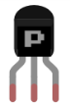

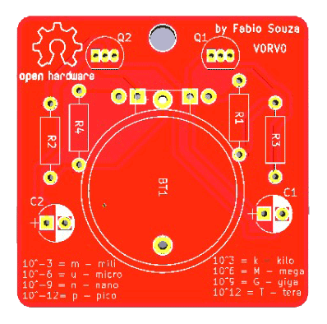

1. **– Solde os Resistores** 
   1. R3 e R2 47K **Amarelo**, **Roxo** e **Laranja**
   2. R1 e R4 470 **Amarelo**, **Roxo** e **Marrom**







**4– Solde os Leds (Olhos do Robo)**

* 1. Preste atenção no lado positivo (+) conforme a imagem abaixo



1. **– Solde os Capacitores**
   1. Preste atenção na posição no lado Positivo (+).

Manual_Badge_V1_08_2018





**5 – Solde o Suporte da bateria  
Atenção !!!** Antes de Soldar o suporte da bateria solde os LEDS.

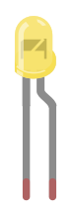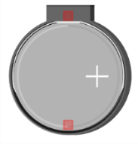



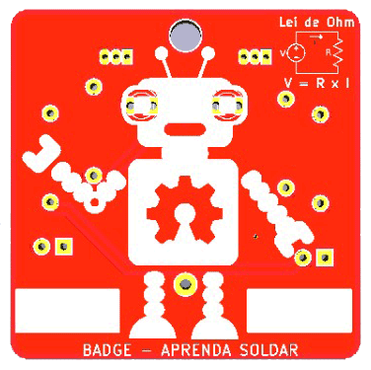



**Você vai precisar de ...**

- Kit Badge  
- Ferro de Solda  
- Estanho  
- Alicate de Corte Rente

Grau de Dificuldade   
**FÁCIL**